№ п/п | Наименование товара, работ, услуг | Ед. изм. | Кол-во | Технические, функциональные характеристики
 |  |  |  | Показатель (наименование комплектующего, технического параметра и т.п.) | Описание, значение
1 | Лаз металлический «Гусеница»  (СП-18)  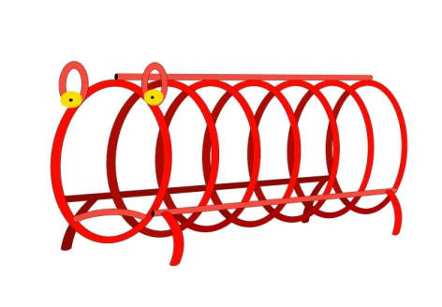 | Шт. | 1
 |  |  |  | Высота (мм) | 700
 |  |  |  | Длина (мм) | 2000
 |  |  |  | Ширина (мм) | 800
 |  |  |  | Применяемые материалы
 |  |  |  | Лаз Гусеница | Состоит из:  - семи круглых колец, трех перекладин и двух глаз выполненных из металлической трубы диаметром 27мм., с покраской термопластичной порошковой краской.  -ножки гусеницы в кол-ве 4 шт., выполнены из металлической трубы диаметром 27мм., с покраской термопластичной порошковой краской и последующим бетонированием
 |  |  |  | Материалы | Металл покрашен термопластичной порошковой краской. ГОСТ Р 52169-2012, ГОСТ Р 52301-2013

